ACTIVIDADES ESPECIALES 5º A-B-C VIERNES 23 DE OCTUBRE

MÚSICA 5TO A-B

Hola, cómo están. Me gustaría que sigan trabajando con los temas que aprendimos. Pero también les voy a dejar una nueva actividad, que no sólo es para tocar con su instrumento, sino que tiene para poder hacer ritmos con algún instrumento de percusión o elementos que tengan en casa y también para cantar.

Vamos a ver una obra musical muy sencilla que trabajaremos en dos planos diferentes:

1. Melódico y
2. Rítmico.

Es un Tema súper conocido en todo el planeta….: “La Bamba”

¡PERO ANTES De empezar debemos repasar una cosita más muy sencilla!

Nosotros sabemos que las notas musicales son:

DO RE MI FA SOL LA SI

Pero en la mayor parte del planeta tierra estas notas se las llama así:

C D E F G A B

DO= C RE= D MI=E FA= F SOL= G LA= A SI=B

AHORA SI. Presiona en el link del video y aprende la canción con cada instrumento

<https://www.youtube.com/watch?v=nxpRHDsTOI4>

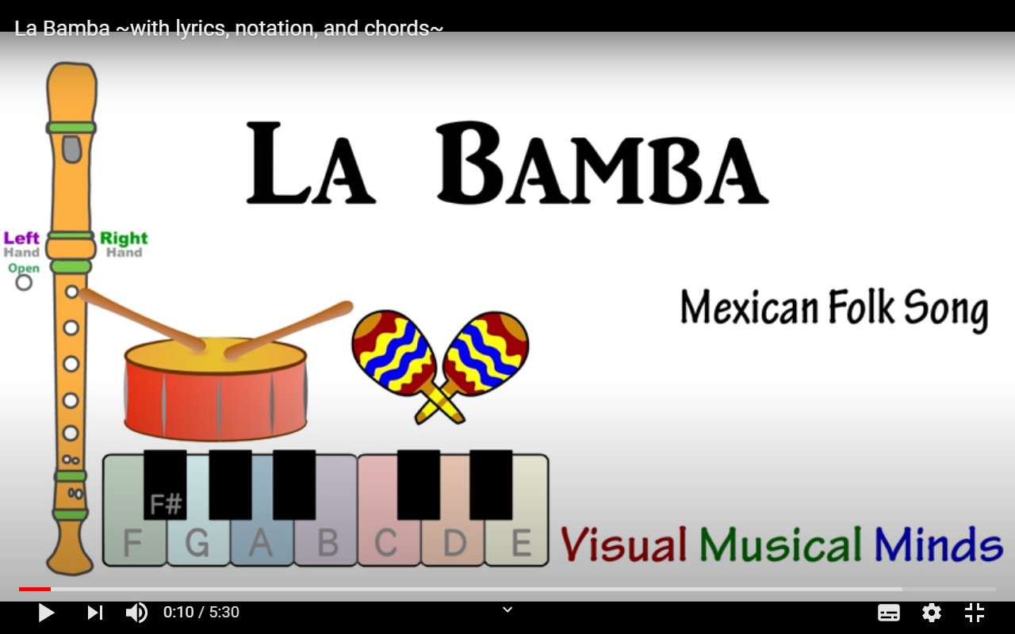

¡¡¡EXITOS!!!

SALUDOS, PROFE GASTON

MÚSICA 5TO C

SEMANA 32, 19/10 al 23/10

ESTA SEMANA LA ACTIVIDAD DE MUSICA ES MUY SENCILLA. DEBEN INGRESAR A LOS DOS

LINKS DE YOUTUBE QUE DEJO A CONTINUACIÓN Y MIRAR LOS 2 VIDEOS. SI PUEDEN VERLOS

EN UNA TELE: GENIAL (LO PUEDEN VER EN FAMILIA); SI LOS VAN A VER EN UN CELU, FÍJENSE SI

TIENEN AURICULARES YA QUE LA MÚSICA SERÁ PROTAGONISTA MUY IMPORTANTE.

EL TIEMPO APROXIMADO DE LA ACTIVIDAD ES DE 35 MIN.

EL PRIMER VIDEO ES DE DISNEY; DE LA PELÍCULA “FANTASÍA 2000”

<https://www.youtube.com/watch?v=ie-TS-BitnQ>

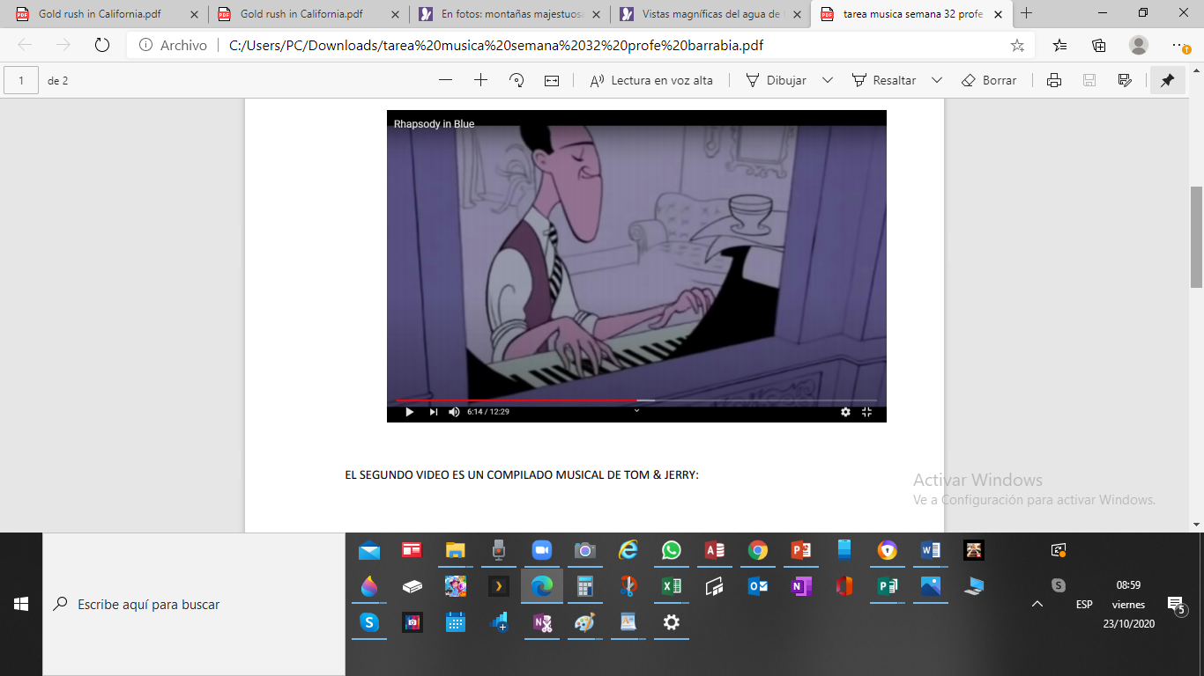

<https://www.youtube.com/watch?v=6bmZgzBu9pY>

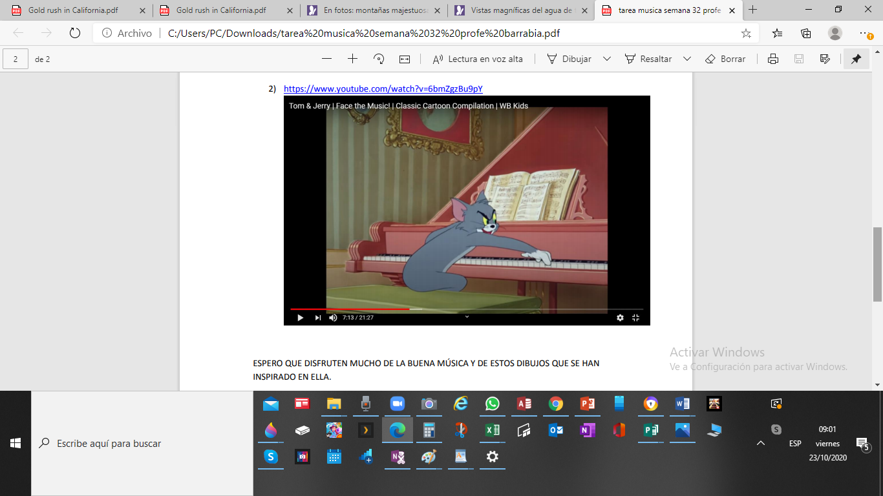

[clasesmusicagastonbarrabia@gmail.com](mailto:clasesmusicagastonbarrabia@gmail.com)

**Materia**: Plástica Visual

**Profesora**: Carolina Nagy

**Curso**: 5to A y B.

**Segundo Ciclo**

**Contenidos**: Simetría.

**Tema**: Simetría en las ciudades como reflejo en el agua.

**Actividad:**

1)Realizar en una hoja una línea en la mitad de la hoja, de forma horizontal. En una parte de la hoja dibujar una ciudad. Un edificio al lado del otro. Puede ser una silueta de los edificios. Tambien pueden tener detalles internos.

2) Luego tratar de representar la misma ciudad como si fuera un reflejo en el agua. Si se dispone un espejo sobre la línea horizontal se reflejaría la otra mitad, como reflejo en el agua.

3) Pintar la ciudad con los colores que tengan en su casa, y los materiales que tengan.

**Pueden representar la ciudad de Buenos Aires o alguna ciudad del mundo.**





Plástica 5to C

**Plástica 5to C**

**Seño Griselda email:** [**regina.idum@gmail.com**](mailto:regina.idum@gmail.com)

**Clase 28 Fecha 23/10**

**Horror vacui**

**¡No tengan miedo! Este es el nombre de una técnica artística bastante antigua.**

**Es una expresión latina que se traduce como “miedo al vacío”. Se utiliza tanto en pintura como en arquitectura, diseño y decoración, y se refiere a la obsesión por no dejar ni un mínimo espacio de la obra sin ser rellenado con alguna imagen.**

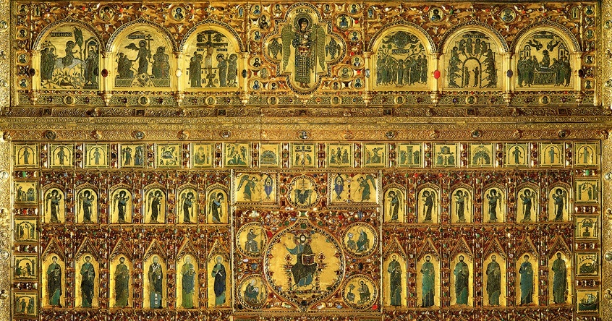**Lo vamos a encontrar en los estilos que se identifican con estas palabras: “recargado” y “ornamental”. Por eso, los mejores ejemplos de horror vacui están en las iglesias barrocas, en el lujoso arte bizantino, en la decoración islámica, en el rococó y en el diseño de interiores victoriano (la decoración de las casas británicas de la 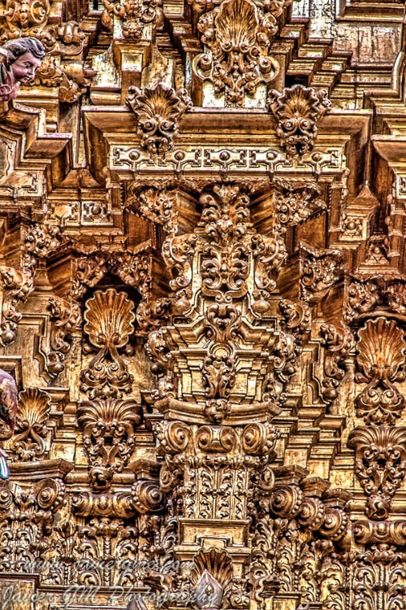segunda mitad del siglo XIX).**

**“Horror vacui” se utiliza expresando que la obra se ha “excedido” en ornamentación y está generando saturación visual, agobio. Justamente, quien acuñó el término, un experto en literatura inglesa, lo usó por primera vez refiriéndose al asfixiante estilo de la decoración victoriana.**

**Esta técnica se modernizo y también es conocida como “Doodle art” de garabatos en lapicera o fibra negra que luego pueden ser coloreados o no.**

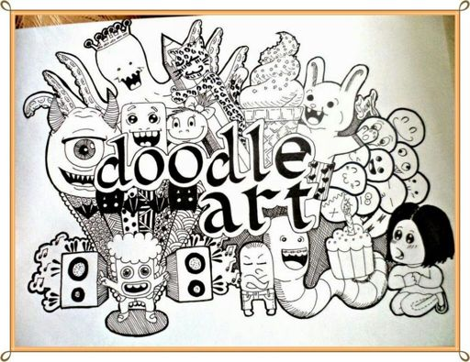

**Tarea**

**Vamos a crear un Horror vacui o Doodle art. Puede ser del motivo que quieras y hasta podés hacer un dibujo grande y luego rellenarlo con dibujos pequeños. La idea es no quede ningún espacio vacío, para ello dibuja lo que quieras de manera rápida y sencilla: Palabras, letras, objetos, personajes conocidos o inventados, comidas, signos, etc.**

**Por ejemplo:**

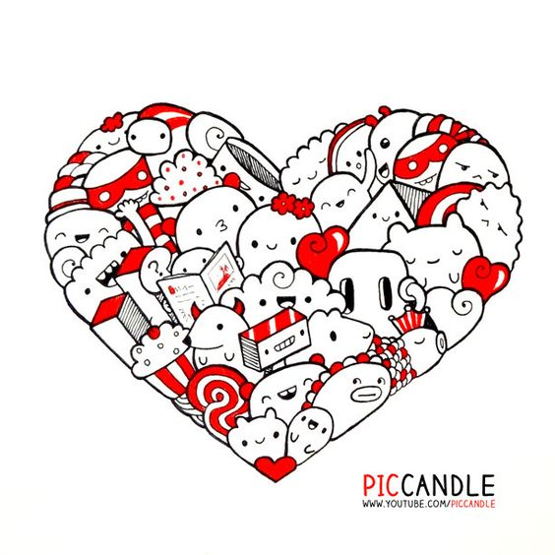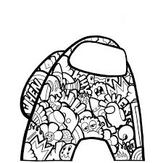

**La temática puede ser la que gustes, pero como estamos en octubre les comparto algunos ejemplos sobre Halloween para decorar y divertirse:**

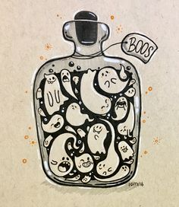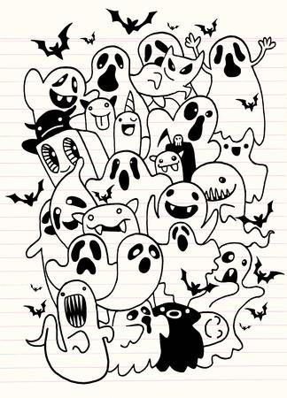

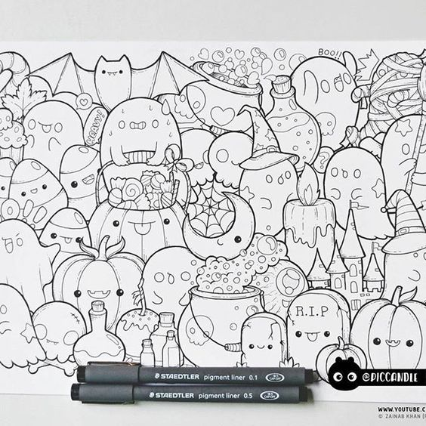

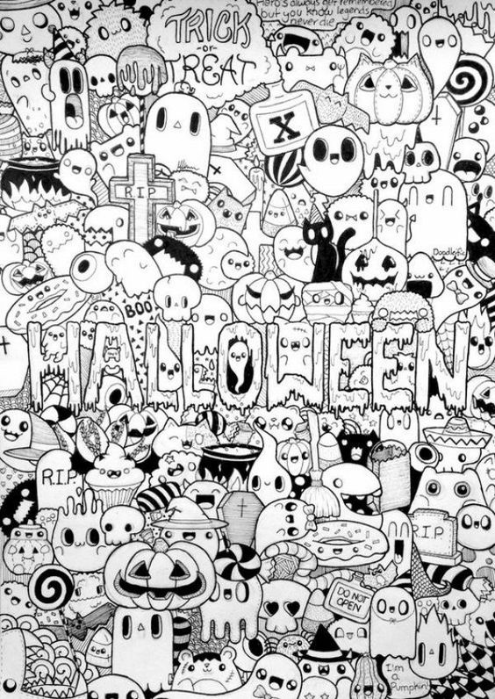

**Les dejo un link con un pequeño tutorial para que vean el proceso:** [**https://www.youtube.com/watch?v=12DijeXqdQU**](https://www.youtube.com/watch?v=12DijeXqdQU)

**Pueden buscar otros para inspirarse. ¡Que se diviertan!**

Informática 5TO A-B-C

Video: <https://drive.google.com/file/d/1TZf9icZ9lefj58oH3Vu8rj5QVnRfo4i9/view?usp=sharing>

Página:

<https://www.discoverykidsplus.com/juegos/la-serpiente-tiene-hambre>